Το σπίτι μου

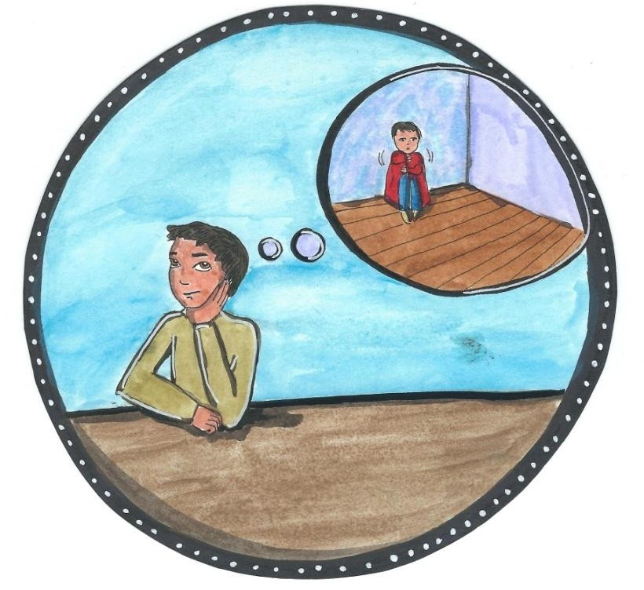

 60

|  |  |  |
| --- | --- | --- |
| - Πού μένεις;  - Το σπίτι μου είναι μικρό  μεγάλο φωτεινό σκοτεινό  γκαρσονιέρα δυάρι  τριάρι  - Έχει θέρμανση.  - Υπάρχει ζεστό νερό.  - Το ενοίκιο είναι ακριβό. | | |
| - أین تسكن؟ | - کجا ميمانی؟ | -Where do you live?  -My house is: Small  Big Bright Dark  A studio apartment  A two-room apartment A hree-room apartment  -It has central heating  -There is hot water.  -The rent is expensive. |
| - بيتي | - خانۀ من است. |
| صغير | کوچک |
| كبير | بزرگ |
| ُمضاء ( ُمشرق) | روشن |
| ُمع ِتم | تاریک |
| شقة صغيرة (شقة استودیو) | یک خوابه |
| شقة مكونة من غرفتين | دوخوابه |
| شقة مكونة من ثالث غرف | سه خوابه |
| - فيه تدفئة. | - گرمایش دارد. |
| - یوجد ما ٌء سا ِخن. | - آب گرم وجود دارد. |
| اإلیجار غا ٍل ( ُمرتفع.) | - کرایه گران است. |

# Ρωτάω τον διπλανό / τη διπλανή μου.

|  |  |
| --- | --- |
| **μονοκατοικία** | **πολυκατοικία** |
| **μπαλκόνι** | **πόρτα** |
| **μπαλκονόπορτα** | **παράθυρο** |
| **κουρτίνα** | **καλοριφέρ** |

* Πού μένεις;
* Πώς είναι το σπίτι σου;
* Πόσο ενοίκιο πληρώνετε;

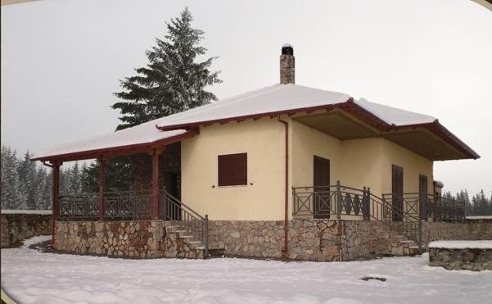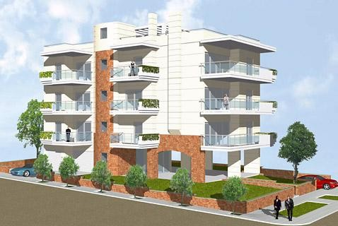

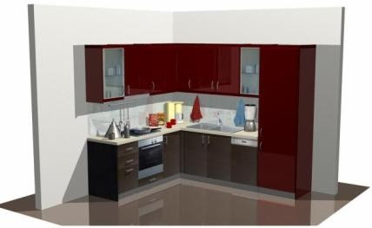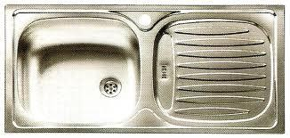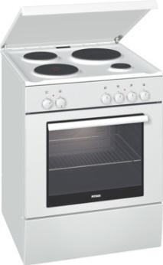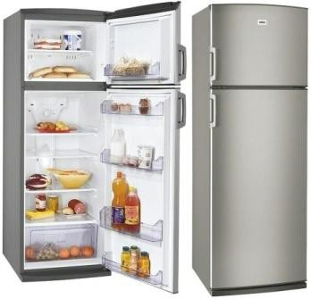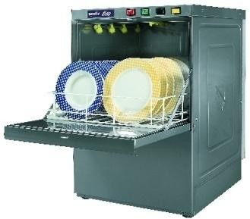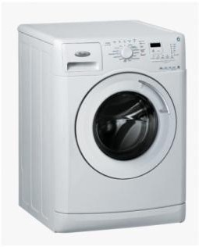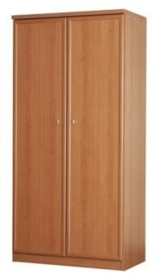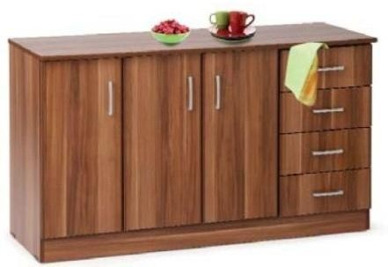

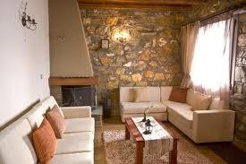 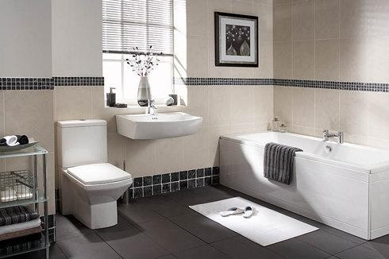

|  |  |
| --- | --- |
| **σαλόνι, καθιστικό** | **μπάνιο** |
| **κουζίνα** | **νεροχύτης** |
| **κουζίνα** | **ψυγείο** |
| **πλυντήριο πιάτων** | **πλυντήριο** |
| **ντουλάπα** | **ντουλάπι** |

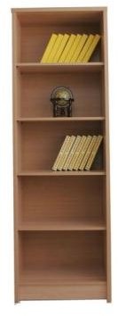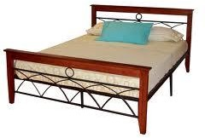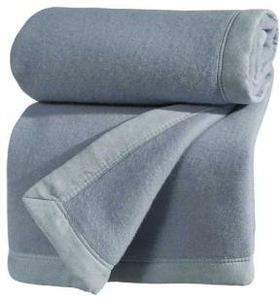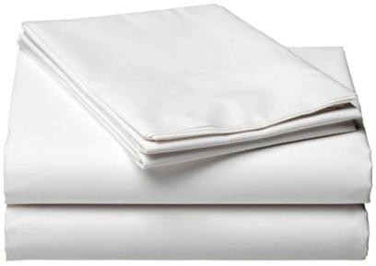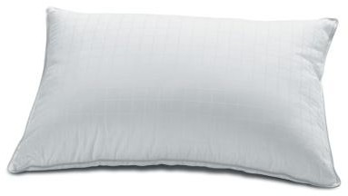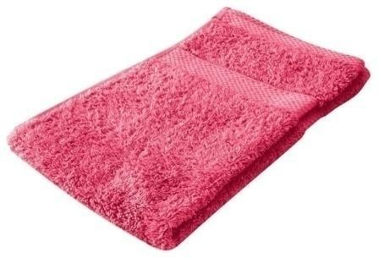

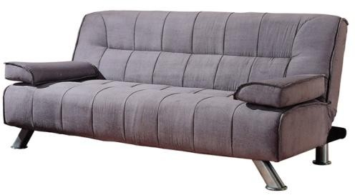 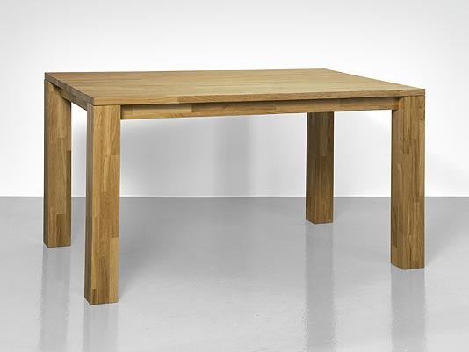

|  |  |
| --- | --- |
| **καναπές** | **τραπέζι** |
| **βιβλιοθήκη** | **κρεβάτι** |
| **κουβέρτα** | **σεντόνι** |
| **μαξιλάρι** | **πετσέτα** |

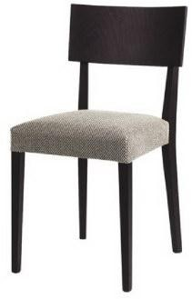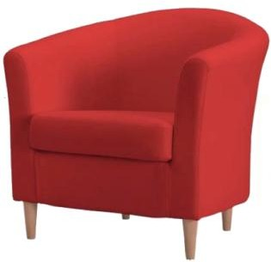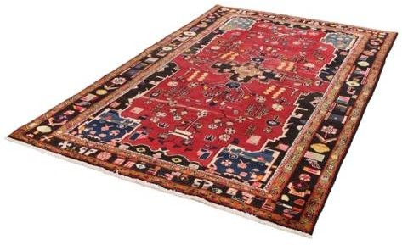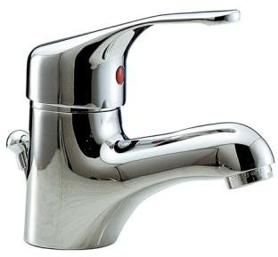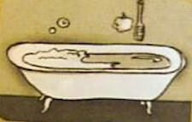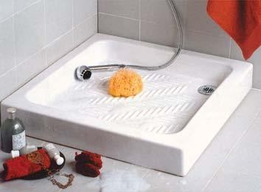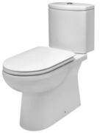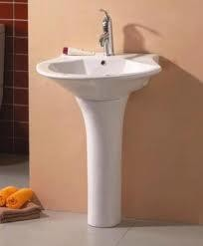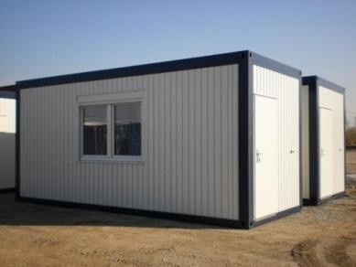

|  |  |
| --- | --- |
| **καρέκλα** | **πολυθρόνα** |
| **χαλί** | **βρύση** |
| **μπανιέρα** | **ντουζιέρα** |
| **λεκάνη** | **νιπτήρας** |

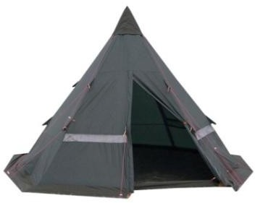

|  |  |
| --- | --- |
| **σκηνή** | **κοντέινερ** |

# Τι υπάρχει σε αυτό το σπίτι; Γράψτε όσες λέξεις μπορείτε.

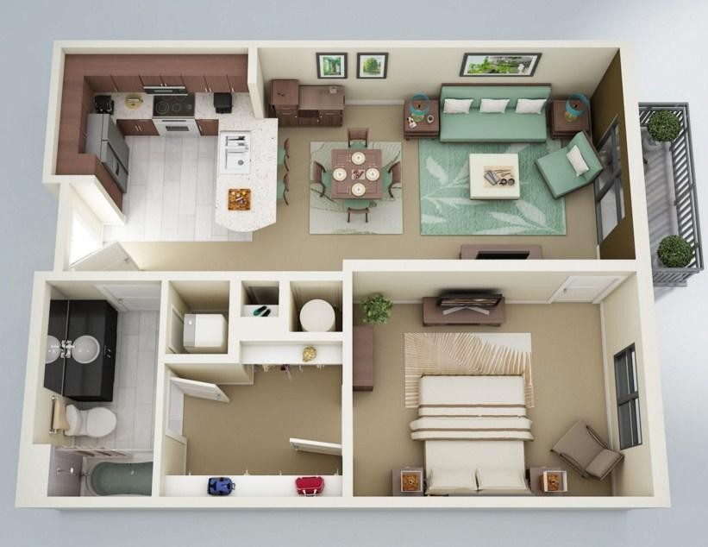

**Διαλέγω το σωστό**

1. Στην κουζίνα υπάρχει

α. ένα ψυγείο β. μια ντουζιέρα

1. Στο σαλόνι υπάρχει

α. ένα κρεβάτι β. ένας καναπές

1. Στην κρεβατοκάμαρα υπάρχει

α. μία τηλεόραση β. ένα πλυντήριο

1. Στο μπάνιο υπάρχει

α. ένας νιπτήρας β. ένα τραπέζι